2021年度

盐边县融媒体中心

部门决算
目录

公开时间：2022年10月20日

第一部分部门概况....................................................................................................................4
一、基本职能及主要工作......................................................................................4
二、机构设置....................................................................................................6
第二部分 2021年度部门决算情况说明.................................................................................7
一、收入支出决算总体情况说明....................................................................7
二、收入决算情况说明....................................................................................7
三、支出决算情况说明....................................................................................8
四、财政拨款收入支出决算总体情况说明....................................................8
五、一般公共预算财政拨款支出决算情况说明............................................9
六、一般公共预算财政拨款基本支出决算情况说明...................................11
七、“三公”经费财政拨款支出决算情况说明...........................................11
八、政府性基金预算支出决算情况说明.......................................................12
九、国有资本经营预算支出决算情况说明...................................................12
十、其他重要事项的情况说明.......................................................................12
第三部分名词解释...................................................................................................................14
第四部分附件...........................................................................................................................16
第五部分附表...........................................................................................................................28
一、收入支出决算总表...................................................................................28
二、收入决算表...............................................................................................28
三、支出决算表...............................................................................................28
四、财政拨款收入支出决算总表...................................................................28
五、财政拨款支出决算明细表.......................................................................28
六、一般公共预算财政拨款支出决算表.......................................................28
七、一般公共预算财政拨款支出决算明细表...............................................28
八、一般公共预算财政拨款基本支出决算表...............................................28
九、一般公共预算财政拨款项目支出决算表...............................................28
十、一般公共预算财政拨款“三公”经费支出决算表..............................28
十一、政府性基金预算财政拨款收入支出决算表......................................28
十二、政府性基金预算财政拨款“三公”经费支出决算表......................28
十三、国有资本经营预算财政拨款收入支出决算表..................................28
十四、国有资本经营预算财政拨款支出决算表..........................................28

第一部分 部门概况

一、基本职能及主要工作
（一）主要职能。
负责融媒体服务相关事务性工作。
（二）2021年重点工作完成情况。
1.提升新闻质效，做强主流舆论阵地
围绕融媒产品生产传播，每日工作碰头，每周选题策划、每月新闻总结，大力加强内容建设，整合文字、图片、视频、音频新闻，推动新闻信息生产、传播、引导能力提升。
今年以来，以党史学习教育为主线，围绕县委、县政府中心工作，中心策划推出《百年初心盐边路》《学党史庆百年》《我为群众办实事》《乡村振兴》《康养盐边》《“盐”展开来》等专题栏目，大力宣传报道我县深入推动“一区四县”建设取得的成效，持续开展常态化疫情防控、森林草原防灭火等宣传报道，完成党代会、两会等重大事件宣传报道，广泛凝聚奋力拼搏、攻坚克难的思想共识。我中心编发电视新闻200期、757条；在“盐边融媒”微信公众号共发稿2672条，其中制播原创新媒体稿件达1400条；在“盐边融媒”APP共发稿3036条，其中制播原创稿件达1500条；抖音平台视频播放104条、视频号视频播放123条。2019—2020年度新闻奖评选中，获得4个提名奖，2个优秀奖；在2020年度攀枝花新闻奖评选中，获得一等奖一名，二等奖一名，三等奖一名。
2.强化平台建设，不断放大盐边声音
在充分运用“盐边融媒”微信公众号、客户端、电视台、广播电台、视频号、微博、抖音等平台宣传的同时，借力中央和省市平台，不断展示盐边形象，放大盐边声音，逐步构建多维宣传的新格局。一是2021年7月—11月，盐边县在全省县级综合传播力指数（赞同度）一直在全省保持前15；8月由我中心选送的原创歌曲《攀枝花开红艳艳》荣获全省《乡村好声音》第三季金奖金曲；“盐边油底肉”“盐边羊肉米线”“盐边泡菜鱼”“盐边牛肉”上榜“100道天府名菜”；《攀枝花盐边县：油底肉》获评2021年第五期全国县级融媒体中心优秀作品双月赛三等奖；视频“盐边羊肉米线” 荣获新华社“最想去打卡的早餐”首季第一名后，今年，国庆期间陆续推出了8道盐边菜视频在各媒体平台播发，《滋味盐边—盐边味道》系列宣传在学习强国、新华号、人民号、四川观察等平台一经推出，在全网引起热烈回响，收获了社会各界的盛赞。二是打通省级平台，在四川观察、川报观察同步推送盐边信息，入驻《人民日报》、新华网客户端，通过人民号、新华号发布盐边信息。目前，“盐边融媒”微信公众号有粉丝5.3万，“盐边融媒”抖音号粉丝5.2万，新华号阅读量累计1.23亿、人民号阅读量累计320万。
3.加强队伍建设，提升团队整体活力水平
整合传统媒体、新媒体采编团队，打破原有“两套人马、两类平台”各干各的工作现状，实现管理组织体系的重塑和再造。将全县各部门、各乡（镇）进行归口、划片，采编人员集中统筹分配任务；将采编发任务落实到个人，强化练兵，逐步实现一岗多能，一稿多用，做到既能独立完成也能协同作战。同时在机制建设上，不断完善符合新闻工作规律的评价激励、薪酬分配等方面制度，探索建立特殊人才激励机制，把更多优秀人才吸引到融媒体中心。今年按照省委宣传部统一安排，17名一线采编人员前往成都市参加全省县级融媒体中心从业人员个人培训，实现了一线人员全覆盖，9名一线新闻工作者参加记者资格证考试，获得编辑记者资格证书
4.不断完善硬件设备，确保新闻安全播出
2021年度争取省级专项资金共63万元，每年与国网盐边供电公司合作7万元。县委、县政府大力支持中心建设，县财政每年预算83万元用于以钱养事人员聘用，划拨30余万元用于网络服务、设备升级维护、电力保障等。
二、机构设置
盐边县融媒体中心下属二级单位0个，其中行政单位0个，参照公务员法管理的事业单位0个，其他事业单位0个。
纳入盐边县融媒体中心2021年度部门决算编制范围的二级预算单位包括0个。

第二部分 2021年度部门决算情况说明

- 收入支出决算总体情况说明
2021年度收、支总计486.83万元。与2020年相比，收、支总计各增加63.04万元，增长12.95%。主要变动原因是人员变动及调整存量资金支出。
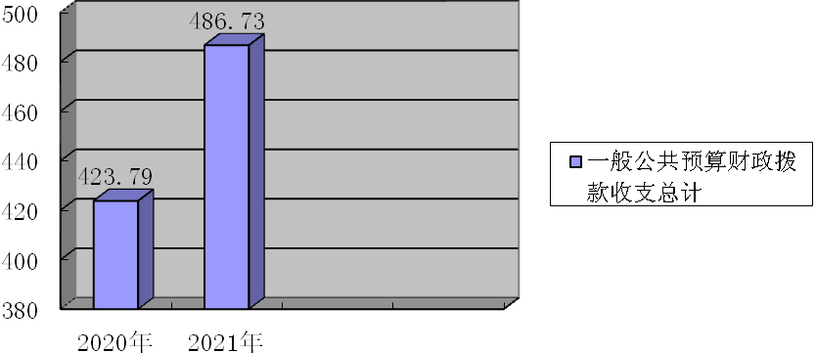 （图1：收、支决算总计变动情况图）
- 收入决算情况说明

2021年本年收入合计486.83万元，其中：一般公共预算财政拨款收入486.83万元，占100%；政府性基金预算财政拨款收入0万元，占0%；国有资本经营预算财政拨款收入0万元，占0%；上级补助收入0万元，占0%；事业收入0万元，占0%；经营收入0万元，占0%；附属单位上缴收入0万元，占0%；其他收入0万元，占0%。

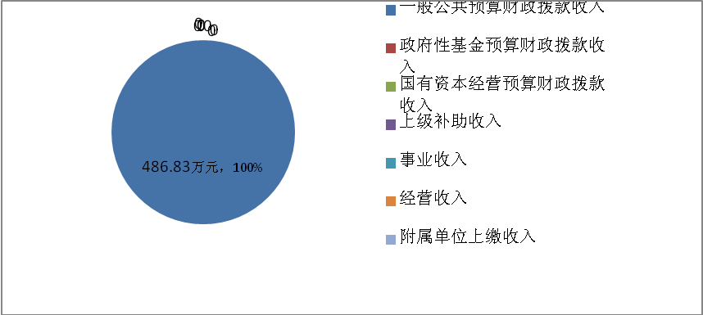
（图2：收入决算结构图）
- 支出决算情况说明

2021年本年支出合计486.83万元，其中：基本支出442.29万元，占90.85%；项目支出44.54万元，占9.15%；上缴上级支出0万元，占0%；经营支出0万元，占0%；对附属单位补助支出0万元，占0%。
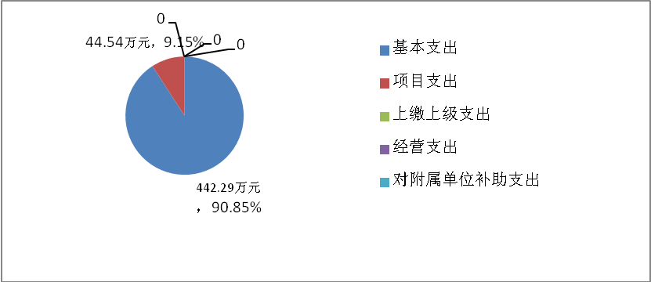
（图3：支出决算结构图）

四、财政拨款收入支出决算总体情况说明
2021年财政拨款收、支总计486.83万元。与2020年相比，财政拨款收、支总计各增加63.04万元，增长12.95%。主要变动原因是人员变动及调整存量资金支出。
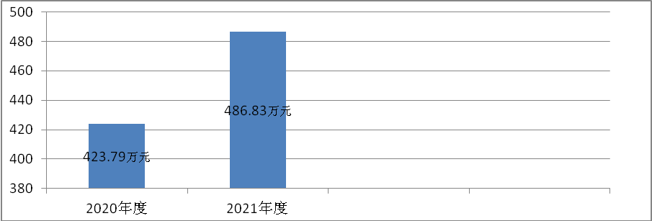（图4：财政拨款收、支决算总计变动情况）

五、一般公共预算财政拨款支出决算情况说明

（一）一般公共预算财政拨款支出决算总体情况
2021年一般公共预算财政拨款支出486.83万元，占本年支出合计的100%。与2020年相比，一般公共预算财政拨款支出增加63.04万元，增长12.95%。主要变动原因是人员变动及调整存量资金支出。
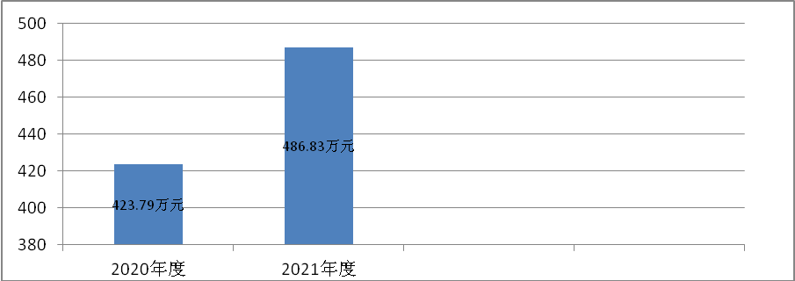（图5：一般公共预算财政拨款支出决算变动情况）

（二）一般公共预算财政拨款支出决算结构情况
2021年一般公共预算财政拨款支出486.83万元，主要用于以下方面：文化旅游体育与传媒（类）支出398.19万元，占81.79%；社会保障和就业（类）支出45.44万元，占9.33%；卫生健康支出17.32万元，占3.56%；住房保障支出25.88万元，占5.32%。
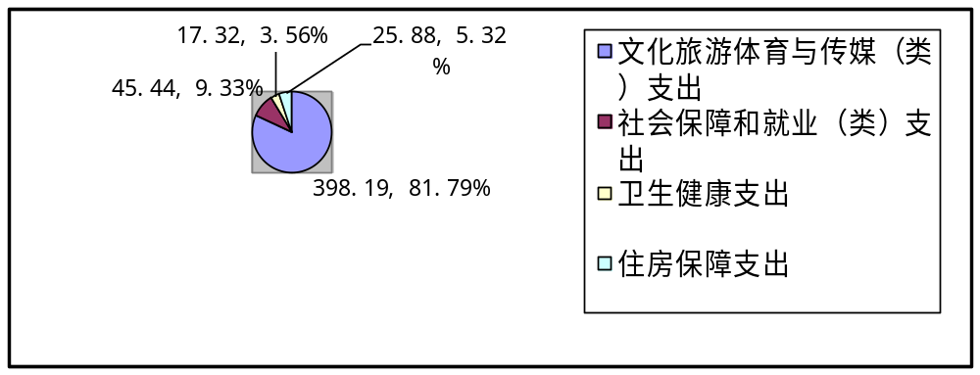 （图6：一般公共预算财政拨款支出决算结构）

（三）一般公共预算财政拨款支出决算具体情况

2021年一般公共预算支出决算数为486.83，完成预算100%。其中：
1.文化旅游体育与传媒（类）广播电视（款）广播电视事务（项）：支出决算为398.19万元，完成预算100%，决算数等于预算数。
2.社会保障和就业（类）行政事业单位养老支出（款）事业单位离退休（项）：支出决算为45.44万元，完成预算100%，决算数等于预算数。
3.卫生健康（类）行政事业单位医疗（款）事业单位医疗（项）：支出决算为17.32万元，完成预算100%，决算数等于预算数。
4. 住房保障支出（类）住房改革支出（款）住房公积金（项）：支出决算为25.88万元，完成预算100%，决算数等于预算数。

六、一般公共预算财政拨款基本支出决算情况说明
2021年一般公共预算财政拨款基本支出442.29万元，其中：
人员经费307.35万元，主要包括：基本工资、津贴补贴、奖金、绩效工资、机关事业单位基本养老保险缴费、职业年金缴费、其他社会保障缴费、其他工资福利支出、生活补助、奖励金、住房公积金等。
公用经费134.94万元，主要包括：办公费、水费、电费、邮电费、差旅费、维修（护）费、培训费、劳务费、委托业务费、工会经费、福利费、其他交通费、其他商品和服务支出、专用设备购置等。

七、“三公”经费财政拨款支出决算情况说明

（一）“三公”经费财政拨款支出决算总体情况说明
2021年“三公”经费财政拨款支出决算为0万元，完成预算0%。

（二）“三公”经费财政拨款支出决算具体情况说明
2021年“三公”经费财政拨款支出决算中，因公出国（境）费支出决算0万元，占0%；公务用车购置及运行维护费支出决算0万元，占0%；公务接待费支出决算0万元，占0%。具体情况如下：
1.因公出国（境）经费支出0万元，完成预算0%。全年安排因公出国（境）团组0次，出国（境）0人。因公出国（境）支出决算比2020年增加/减少0万元，增长/下降0%。
2.公务用车购置及运行维护费支出0万元，完成预算0%。公务用车购置及运行维护费支出决算比2020年增加/减少0万元，增长/下降0%。
其中：公务用车购置支出0万元。全年按规定更新购置公务用车0辆，其中：轿车0辆、金额0万元，越野车0辆、金额0万元，载客汽车0辆、金额0万元。截至2021年12月底，单位共有公务用车0辆，其中：轿车0辆、越野车0辆、载客汽车0辆。
公务用车运行维护费支出0万元。
3.公务接待费支出0万元，完成预算0%。公务接待费支出决算比2020年增加/减少0万元，增长/下降0%。0
国内公务接待支出0万元。国内公务接待0批次，0人次（不包括陪同人员），共计支出0万元。
外事接待支出0万元，外事接待0批次，0人，共计支出0万元。

八、政府性基金预算支出决算情况说明
2021年政府性基金预算财政拨款支出0万元。
- 国有资本经营预算支出决算情况说明
2021年国有资本经营预算财政拨款支出0万元。
- 其他重要事项的情况说明

（一）机关运行经费支出情况
2021年，盐边县融媒体中心机关运行经费支出0万元，比2020年增加/减少0万元，增长/下降0%。

（二）政府采购支出情况
2021年，盐边县融媒体中心政府采购支出总额15万元，其中：政府采购货物支出0万元、政府采购工程支出0万元、政府采购服务支出15万元。主要用于专用设备购置。授予中小企业合同金额0万元，占政府采购支出总额的0%，其中：授予小微企业合同金额0万元，占政府采购支出总额的0%。

（三）国有资产占有使用情况
截至2021年12月31日，盐边县融媒体中心共有车辆0辆，其中：主要领导干部用车0辆、机要通信用车0辆、应急保障用车0辆、其他用车0辆、单价50万元以上通用设备0台（套），单价100万元以上专用设备0台（套）。

（四）预算绩效管理情况
根据预算绩效管理要求，本部门在2021年度预算编制阶段，组织对省级宣传文化发展专项资金项目等1个项目开展了预算事前绩效评估，对1个项目编制了绩效目标，在预算执行过程中，选取1个项目开展绩效监控，年终执行完毕后，对1个项目开展了绩效自评。同时，本部门对2021年部门整体开展绩效自评，《2021年盐边县融媒体中心部门整体绩效评价报告》见附件（第四部分）。

- 名词解释

1.财政拨款收入：指单位从同级财政部门取得的财政预算资金。
2.年初结转和结余：指以前年度尚未完成、结转到本年按有关规定继续使用的资金。
3.文化体育与传媒（类）广播电视（款）广播电视事务（项）：指反映广播电视台等的支出。
4.社会保障和就业（类）行政单位离退休（款）机关事业单位基本养老保险缴费（项）：指机关事业单位实施养老保险制度由单位缴纳的基本养老保险费支出。
5.卫生健康（类）行政事业单位医疗（款）事业单位医疗（项）：指反映财政部门安排的事业单位基本医疗保险缴费经费，未参加医疗保险的事业单位的公费医疗经费，按国家规定享受离休人员待遇的医疗经费。
6.住房保障（类）住房改革（款）住房公积金（项）：指行政事业单位按人力资源和社会保障部、财政部规定的基本工资和津贴补贴以及规定比例为职工缴纳的住房公积金。
7.基本支出：指为保障机构正常运转、完成日常工作任务而发生的人员支出和公用支出。
8.项目支出：指在基本支出之外为完成特定行政任务和事业发展目标所发生的支出。
9.“三公”经费：指部门用财政拨款安排的因公出国（境）费、公务用车购置及运行费和公务接待费。其中，因公出国（境）费反映单位公务出国（境）的国际旅费、国外城市间交通费、住宿费、伙食费、培训费、公杂费等支出；公务用车购置及运行费反映单位公务用车车辆购置支出（含车辆购置税）及租用费、燃料费、维修费、过路过桥费、保险费等支出；公务接待费反映单位按规定开支的各类公务接待（含外宾接待）支出。

第四部分 附件

附件
2021年盐边县融媒体中心
部门整体绩效评价报告

一、部门（单位）概况
（一）机构组成。
盐边县融媒体中心是县委直属事业单位，由县委宣传部代管。机构类别为公益一类，经费形式全额拨款。
（二）机构职能。
负责全县新闻宣传报道及相关事务性工作。
（三）人员概况。
核定事业编制23人，设主任1人（正科级），副主任2人（副科级）。本年实有在编在岗人员20人，退休人员7人，聘用人员14人（记者、播音、编辑）。
二、部门财政资金收支情况
（一）部门财政资金收入情况。
本年度财政拨款收入支出预算安排为457.29万元，根据（盐边财政〔2021〕105号）文件调整年初结转29.54万元，总计为486.83万元，与上年相比增加63.04万元。原因是人员变动及调整存量资金支出。
（二）部门财政资金支出情况。
财政拨款支出预算总额为486.83万元。其中：工资福利支出292.54万元，商品和服务支出164.48万元，对个人和家庭的补助支出14.81万元，资本性支出15万元。
三、部门整体预算绩效管理情况
（一）部门预算项目绩效管理。
县融媒体中心围绕县委、县政府2021年中心工作，强化外宣配置，做到主动靠前，积极加强与市级以上媒体的对接沟通，组织开展主题宣传、深度报道。努力提升上稿数量和质量。不断提升盐边宣传质量，打响盐边宣传品牌。持续做好深度融合，提高融媒体运行质效。进一步健全完善机制体制，推进采编播流程重塑更加顺畅高效，人员整体素质和能力加快提升，加强融媒人才培养，让团队尽快熟悉掌握媒体融合发展的基本要求，实现一岗多能，推动融媒体中心融合更深入、体制更顺畅、工作更高效。让融媒体中心成为党的政策上传下达的重要通道，成为党联系人民群众的重要桥梁纽带。
目标实现：2021年财政预算拨款收入支出486.83万元，一是人员类经费支出是严格按照县财政预算编制规定和要求，结合本单位年度工作计划按县人社局审核过的工资进行编制，全年人员类支出307.35万元，占本年支出63.13%，其中：工资福利支出292.54万元，对个人和家庭的补助支出14.81万元；二是运转类经费支出是按照定额编制要求按时完成编制，切实做到数据完整和准确无误，全年运转类支出134.94万元，占本年支出27.72%；三是特定目标类支出是对项目资金的预算，并提出项目具体的目标和实施计划，精准编制项目支出绩效申报表，切实做到项目资金编制的合理化、人性化，并在规定的时限内完整、准确报送到县级财政部门，全年特定目标类支出44.54万元，占本年支出9.15%，其中：按照县财政要求用存量资金划解以往年度暂付款项29.54万元，实际本年资本性支出15万元，预算完成100%，本年无资金结转结余和违规记录。
（二）结果应用情况。
通过绩效自评，进一步掌握部门整体支出的使用情况和取得的效果，发现工作中存在的问题和不足，为下一步提高资金的使用效益、加强财政资金支出的规范化管理，健全和完善支出项目和资金使用管理办法，完善预算编制，加强绩效目标管理和绩效考核工作提供依据。
加强预算绩效信息发布管理制度建设，完善绩效信息公开机制，及时将部门整体支出绩效评价报告及自评表等信息按相关规定和要求在“盐边县公众信息网”财政信息版块“财政绩效评价信息”专栏中进行公开公示。
（三）自评质量。
2021年度中心坚持深入贯彻习近平总书记重要讲话精神，严格按照县委、县政府的决策部署，对我中心提质增效专项资金的管理、使用、绩效考核等情况进行了监督检查，对专项资金的支出，进行了分年度归集和核算，数据核算准确，经济事项清楚详细、反映真实。各项目资金严格实行专款专用，未出现项目资金被挤占、挪用的情况，保证了项目的顺利实施，做到了党媒信息广泛宣传，为民服务，使各项奖励政策做到家喻户晓，深入人心。
四、评价结论及建议
（一）评价结论。
2021年，我单位认真做好年度财政资金的预算编制工作，在资金使用和管理方面，进一步强化资金统筹，优化资金结构，明确开支范围，细化资金用途，确保部门职责任务顺利完成。全年基本支出保证了部门的正常运行和日常工作的正常开展，达到预期绩效目标，总体较为满意。
（二）存在问题。
预算编制不够明确和细化，预算编制的合理性需要提高，执行力度还要进一步加强。
（三）改进建议。
1.进一步重视预算编制工作，提高预算编制的精确度。加强单位预算编制工作，根据人员情况、业务开展需要，逐项做出预算计划，预算合理、不留缺口、不留空项。
2.加强业务培训，提高评价水平。部门整体绩效评价工作是一项长期性的工作，专业性强，工作量大，建议财政部门加强开展部门相关的政策、业务工作培训和指导，优化相关指标，切实推进绩效评价工作的开展。
附件
2021年专项预算项目支出绩效自评报告

一、项目概况
（一）项目基本情况。
1.说明项目主管部门（单位）在该项目管理中的职能。
盐边县融媒体中心是县委直属公益一类事业单位，由县委宣传部代管，负责全县新闻宣传报道及相关事务性工作。
2.项目立项、资金申报的依据。
根据四川省财政厅 中共四川省委宣传部《关于下达2020年四川省宣传文化事业发展专项资金预算》的通知（川财教〔2020〕71号）的文件分配要求，项目单位要按照“谁使用、谁负责”的原则，纳入单位财务统一管理，承担管理使用责任，作为该项目的立项依据，项目的设立符合申报条件。
3.资金管理办法制定情况，资金支持具体项目的条件、范围与支持方式概况。
县融媒体中心管理制度健全，已制定相应的财务和业务管理制度，制度合法、合规、完整。运行经费项目资金使用合规，符合财经法规和财务管理制度以及有关专项资金管理办法的规定，有完整的审批程序和手续，按规定用途使用，按进度拨付，专款专用，不存在截留、挤占、挪用、虚列支出等情况。
4.资金分配的原则及考虑因素。
该笔资金全部用于县融媒体中心建设频道播出系统升级改造项目，实行专款专用。
（二）项目绩效目标。
1.项目主要内容。
县融媒体中心因部分设备过于陈旧、配置不完善，无法满足高标清化电视节目的录制及制作要求，中心需从频道播出系统的专业性、技术含量等特殊性方面进行升级完善，确保满足标准化建设要求。
2.项目应实现的具体绩效目标，包括目标的量化、细化情况以及项目实施进度计划等。
推进县级融媒体中心建设，建成集主流舆论阵地、综合信息服务平台、基层舆情聚合平台于一体的县级融媒体中心，充分发挥决策参考报信息、解决问题发点球、正面引导把方向、负面管控防风险功能。项目中标总价72.6万元，现已支付33万元（其中中央补助地方建设经费支付18万元，省宣传文化事业发展专项经费支付15万元），此项目现已进入验收阶段。
3.分析评价申报内容是否与实际相符，申报目标是否合理可行。
县融媒体中心频道播出系统升级改造项目申报内容与实际相符，具备合理性。
（三）项目自评步骤及方法。
1.前期准备。成立绩效评价工作领导小组、绩效评价工作组，召开评价工作安排部署会，制定了整体支出绩效评价的工作方案、评价指标，明确了绩效目标。
2.组织实施。中心绩效评价工作组根据绩效评价的基本原理、原则和项目特点，结合绩效目标，按确定的评价指标体系、评分标准、评价方法和相关的工作程序和步骤，通过核实数据、查阅资料、归纳汇总等步骤在规定的时间节点内开展绩效自评工作。
3.分析评价。该项目各项目标达到了相应时期执行进度，项目经费按预算实施，经过定量和定性分析形成评价结论，经过复核和交换意见后，形成绩效评价报告。
二、项目资金申报及使用情况
（一）项目资金申报及批复情况。
根据盐边县财政局《关于下达2020年四川省宣传文化事业发展专项资金预算的通知》（盐财资行〔2021〕131号）文件批复2020年四川省宣传文化事业发展专项资金预算15万元，专项用于县级融媒体中心建设项目。
（二）资金计划、到位及使用情况。
1.资金计划。
县级融媒体中心建设项目资金来源为中央补助地方专项资金及省级专项资金拨款，项目投资76万元。其中：中央补助地方专项经费两笔共61万元，省宣传文化事业发展专项资金支付15万元。
2.资金到位。
省宣传文化事业发展专项资金15万元（盐财资行 〔2021〕131号）批复文件于2021年及时下达并足额到位。
3.资金使用。
该项目资金按项目建设要求和进度进行支付，资金使用规范，专款专用。截至目前，实际总支出为33万元（其中中央补助地方建设经费支付18万元，省宣传文化事业发展专项经费支付15万元），结余39.6万元待项目试运行使用验收合格后，计划于2022年底前将结余资金全部支付到位。
（三）项目财务管理情况。
本单位财务管理制度健全，资金严格按照项目资金管理规范经费开支，保证专款专用，不存在截留、挪用、挤占、虚列支出等情况，财务处理及时，会计核算做到真实、完整及规范。
三、项目实施及管理情况
结合项目组织实施管理办法，重点围绕以下内容进行分析评价，并对自评中发现的问题分析说明。
（一）项目组织架构及实施流程。
县融媒体中心项目资金按照《盐边县融媒体中心内部运行制度汇编》的规定执行，成立了盐边县融媒体中心项目建设领导小组，分管领导负责日常事务工作，并对项目实施进行跟踪与监督，开展项目绩效评价，确保项目绩效目标的完成；中心财务管理制度完善，管理方法较科学，日常加强财务管理，严格财务审核、核算，强化财务人员业务知识培训；加强项目承担单位法人责任，强化法人单位自我约束和自我规范，确保用得好，管得好；完善内部风险防控机制，强化资金使用绩效评价，保障资金使用安全规范有效，确保发挥更大效益。
（二）项目管理情况。
此项目按照财经法规、财务管理制度、政府采购程序开展了竞争性磋商，进行设备的购置，中选单位即与采购方融媒体中心进行了接洽，并按合同要求进行设备安装、测试和试运行，及时保障了融媒体中心节目制作、频道播出的标准化建设。
（三）项目监管情况。
根据相关财经政策要求，认真做好本单位部门绩效事中监控，切实分析本单位在预算绩效管理工作中存在的问题，提出具体措施加以改进，并将事中绩效评价报告报县财政局备案。
四、项目绩效情况
（一）项目完成情况。
项目完成数量：较好地完成了2021年拟定的工作任务，确保了项目的有序开展，目前已完成全部项目的100%，资金拨付达到100%。
项目完成质量：全面加强内容建设，打造区域性主流舆论阵地、综合服务平台、社会信息枢纽，通过电视、广播、移动客户端播发，传播本地主流声音。
项目完成时效：2021年10—12月已完成100%。
项目完成成本：项目资金15万元，完成100%。
（二）项目效益情况。
我单位对项目实施和整体社会效益及满意度等各项指标调查，效益明显，达到了预期效果。
项目社会效益：为全县高质量发展提供强有力舆论支持和精神动力，提升新闻舆论传播力、引导力，更好“服务群众”。
可持续效益：为推动盐边县高质量发展营造良好的舆论氛围，盐边的对外形象、对外影响力得到大幅提升。
服务对象满意度：群众对项目实施的满意度达到90%以上。
五、评价结论及建议
（一）评价结论。
通过对项目指标和指标值综合评估，项目决策在总的方面立项充分，有立项程序；经费测算符合相关要求和定额标准，与设定的绩效目标相符合；资金用途和开支范围明确；能按期达到项目计划能力，设备使用率100%，设备的使用运行状况好，对设备的后续管理进行精密维护；受益对象满意度达90%以上。在资金使用和管理方面，进一步强化资金统筹，优化资金结构，明确开支范围，细化资金用途，确保单位服务职责任务顺利完成，保证了部门的正常运转和专项项目的正常开展，达到预期绩效目标，总体较为满意，评分为98分。
（二）存在的问题。
结合自评情况，分析存在的问题及原因。一是对项目绩效管理的思想认识不深；二是对项目绩效管理的运行机制不熟悉，评价工作推进缓慢。
（三）相关建议。
进一步健全和创新管理，改进完善财务管理方法，提高项目建设制度管理和项目资金使用的评价机制。

2021年100万元以上（含）特定目标类部门预算项目绩效目标自评
主管部门及代码 |  |  |  | 实施单位
项目预算  执行情况  （万元） |  | 预算数： |  | 执行数：
 |  | 其中：  财政拨款 |  | 其中：  财政拨款
 |  | 其他资金 |  | 其他资金
年度总体目标  完成情况 | 预期目标 |  |  | 目标实际完成情况
年度绩效指标完成情况 | 一级  指标 | 二级  指标 | 三级  指标 | 预期指标值 | 实际完成指标值
年度绩效指标完成情况 | 完成  指标 | 数量指标
年度绩效指标完成情况 | 完成  指标 | 质量指标
年度绩效指标完成情况 | 完成  指标 | 时效指标
年度绩效指标完成情况 | 完成  指标 | 成本指标
年度绩效指标完成情况 | 效益  指标 | 经济效益 指标
年度绩效指标完成情况 | 效益  指标 | 社会效益 指标
年度绩效指标完成情况 | 效益  指标 | 生态效益 指标
年度绩效指标完成情况 | 效益  指标 | 可持续影响 指标
年度绩效指标完成情况 | 满意  度指标 | 满意度  指标
附表：

第五部分 附表

一、收入支出决算总表

二、收入决算表

三、支出决算表

四、财政拨款收入支出决算总表

五、财政拨款支出决算明细表

六、一般公共预算财政拨款支出决算表

七、一般公共预算财政拨款支出决算明细表

八、一般公共预算财政拨款基本支出决算表

九、一般公共预算财政拨款项目支出决算表

十、一般公共预算财政拨款“三公”经费支出决算表

十一、政府性基金预算财政拨款收入支出决算表

十二、政府性基金预算财政拨款“三公”经费支出决算表

十三、国有资本经营预算财政拨款收入支出决算表
十四、国有资本经营预算财政拨款支出决算表

